***Personalised early risk prediction, prevention and intervention based on Artificial Intelligence and Big Data technologies (2019)***

**Персонализовано рано предвиђање ризика, превенција и интервенција заснована на технологији вештачке интелигенције и великих података (2019)**

Специфични изазов:

Старење становништва заједно са све већим теретом **хроничних стања (укључујући менталне болести**) и мулти-морбидитет доносе све већу потражњу за јачањем превенције болести и интегрирањем пружања услуга око потреба људи за здравственом и социјалном заштитом.

Широко је признато да здравствени системи морају више давати **нагласак на превенцији** и да усвоје **приступ усмерен на човека, а не на болест**. Циљ мора бити превазилажење фрагментације услуга и прелазак на **интеграцију и координацију** интервенција дуж континуума неге.

Персонализовани модели раног предвиђања ризика, процењујући вероватноћу да се одређени догађај догоди код датог појединца током унапред дефинисаног времена, могу омогућити ранију и бољу интервенцију, спречити негативне последице на квалитет живота особе и на тај начин резултирати побољшањем индивидуалних здравствених исхода.

Изазов је развити и потврдити ове свеобухватне моделе засноване на вештачкој интелигенцији или другим савременим технологијама за предвиђање, превенцију и интервенцију **користећи више доступних извора података и интегрисати их** у персонализоване путеве здравља и неге који омогућавају појединцима да активно доприносе ублажавању ризика , превенција и циљана интервенција.

Обим:

Приједлози треба да се надовезују на резултате пројеката [1] и најновије стање у ИКТ за рано предвиђање ризика и уводе иновативна ИКТ рјешења путем података, аналитике података, напредних или нових дигиталних технологија, услуга, производа, организационих промјена и власништва над подацима грађана. , који воде ка ефикаснијим системима здравства и неге. Ова иновативна решења заснована на ИКТ могу се бавити једним или више услова и **истражити начине навођења адекватних персонализованих превентивних мера (нпр. Промена понашања, дијета, интервенције, лекови, примарна превенција) из напредних предиктивних модела.** Одржива промена понашања односи се на **напоре да се промене личне навике људи ради спречавања болести, стимулишу здрави људи да надгледају своје здравствене параметре и тако смањују ризик од развоја (хроничних) стања.**

Предлози би требало да се заснивају **на коришћењу већ постојећих и / или нових података које генеришу појединци, здравствени радници и други пружаоци услуга (укључујући, али не ограничавајући се на податке прикупљене путем ИоТ уређаја, носиве опреме, мобилних уређаја**, мрежа извора података или језера података итд.) прикупљени изван контролисаног окружења клиничких испитивања) од стране грађана, здравствених радника, јавних власти и индустрије, с циљем развијања персонализованих приступа раном предвиђању ризика, превенцији и интервенцијама који задовољавају потребе појединаца, истовремено пружајући им одговарајуће информације за подршку информисаној одлуци стварање, побољшати примену превентивних приступа и довести до бољих здравствених резултата.

Предлози такође треба да укључују акције усмерене на **повећање здравствене писмености**, укључујући улогу грађанина као власника властитих личних података, као и **унапређивање знања здравствених радника** у новим, здравственим услугама оријентисаним на податке коришћењем дигиталних решења за повећање знања о болестима и **помоћ у тумачењу симптома и ефеката** (нпр. визуализацијама попут контролних табли, итд.), посебно знакова раног упозорења и медицинских информација. **Знакови раног упозорења преносе се на здраве људе који надгледају неколико телесних параметара**, нпр. за вођење здравих стилова живота и повећање нивоа физичке **активности или за откривање погоршања стања већ оболелих пацијената.** Потоњи могу укључити напредне моделе предвиђања на основу збирних података о пацијентима за одређене здравствене догађаје / компликације.

Очекује се да ће се предлози градити на реалним сценаријима за нове путеве здравства и неге и требало би да интегришу мултидисциплинарна истраживања која укључују бихевиоралне, социолошке, медицинске и друге релевантне дисциплине. Ангажовање заинтересованих страна (посебно узимајући у обзир рањиве групе корисника, тј. Особе које припадају или се сматра да припадају групама које су у неповољном положају или маргинализоване, на пример**, старије особе, особе са посебним потребама или хроничним болестима)** треба да буду део истраживања дизајн за агилни приступ осигурању да се задовоље релевантне потребе корисника (укључујући социјалне, добне и полне аспекте) и да решења нађу прихватање код корисника. Треба у потпуности узети у обзир етичке и правне аспекте, нпр. **заштита података, приватност и сигурност података**. Ова акција треба да створи јасан и кохерентан сет препорука или смерница за јавне здравствене органе у Европи, заједно са **стратегијом за подршку њиховој примени.**

У овој акцији истраживања и иновација не очекују се велика пилотирања или клиничка испитивања. Међутим, предлози треба да укључују валидацију (испитивање прототипа и / или доказ концепта) и демонстрацију изводљивости њихових модела, технологија и сценарија.

Комисија сматра да би предлози којима се тражи допринос ЕУ у износу од **4 до 6 милиона евра** омогућили да се на овај начин одговори на одговарајући начин. Ипак, то не спречава подношење и одабир предлога којима се траже други износи. Подстиче се учешће МСП.

Очекивани утицај:

Предлог треба да садржи одговарајуће индикаторе за мерење његовог напретка и специфичног утицаја у следећим областима:

**Докази о предностима пружања адекватних информација** у вези са персонализованим предвиђањем ризика, превенцијом и интервенцијом, засновани на доказима о концепту и умешаности и одређеним улогама релевантних заинтересованих страна.

**Јасна побољшања исхода за појединце, системе неге и шире друштво** из мера превенције и интервенција заснованих на персонализованом раном предвиђању ризика у поређењу са тренутном праксом.

**Корисност и ефикасност интеграције и координације интервенција** у новим путевима здравља и неге на основу рано предвиђених, превентивних и интервенционих модела усмерених на човека.

**Остварити велико прикупљање података које генеришу корисници** у складу са правилима и принципима заштите података, приватности и безбедности.

Подржати интеграцију са алатима и услугама под европским облаком отворене науке.

Решења:

Директни трошкови **можданих поремећаја чине 60% укупних трошкова** - што је ЕБЦ проценио на 800 милијарди евра годишње у Европи. На европском нивоу, овај здравствени буџет далеко премашује буџет за **кардиоваскуларне болести, болести мозга и дијабетес заједно**. АЛАМЕДА ће истражити, развити и искористити следећу генерацију персонализованих система подршке за здравствену заштиту АИ који побољшавају рехабилитациони третман пацијената са **Паркинсоновом болести, мултипле склерозе и можданог удара** (ПМСС). Полазећи од врло специфичних случајева клиничке употребе, АЛАМЕДА ће развити корисничка решења која ће бити дизајнирана и оцењивана на принципима здравља заснованог на вредности. **Конзорцијум окупља успостављене медицинске истраживачке тимове, истраживаче уметничке интелигенције, продавце медицинског софтвера и стручњаке на тржишту здравствене заштите** како би демонстрирали персонализовани приступ предвиђања, превенције и интервенције заснован на уметној интелигенцији код три (3) стварна пилота. Везе су успостављене са пројектима МУЛТИ-АЦТ и ИДЕА-ФАСТ и пажљиво структурисаним планом рада, оличава интегрисани и усклађени приступ са активним ангажовањем пацијената ка испуњавању циљева АЛАМЕДА и постизању тржишно релевантних исхода значајног експлоатационог потенцијала.

--------------------------------------------------------------------------------------------------------------------------------------------------

**Амиотрофична бочна склероза (АЛС) и мултипла склероза (МС)** су хроничне болести које карактерише прогресивно или наизменично оштећење неуролошких функција (моторичких, сензорних, визуелних, когнитивних). **Пацијенти морају да управљају наизменичним периодима у болници са негом код куће**, доживљавајући сталну неизвесност у погледу времена акутних фаза болести и суочени са значајним психолошким и економским теретом који такође укључује њихове неговатеље. С друге стране, клиничари требају алате који ће их моћи подржати у свим фазама лечења пацијента, предлажу персонализоване терапијске одлуке и указују на хитне интервенције.Вештачка интелигенција је кључ успешног задовољења ових потреба за: и) бољим описивањем механизама болести; ии) стратификовати пацијенте према њиховом фенотипу процењеном током целог развоја болести; иии) предвидети напредовање болести на пробабилистички, временски зависан начин; ив) истражити улогу животне средине; в) предлажу интервенције које могу одложити напредовање болести.

БРАИНТЕАСЕР ће **интегрисати велике скупове клиничких података са новим личним подацима и подацима о животној средини прикупљеним помоћу јефтиних сензора и апликација**. Софтвер и апликације за мобилне уређаје биће дизајнирани тако да прихвате окретан приступ дизајну који је усмерен на корисника, узимајући у обзир техничке, медицинске, психолошке и друштвене потребе одређених корисника.

БРАИНТЕАСЕР ће применити систем који је у стању да гарантује пацијентима сајбер сигурност и поседовање података; пружиће квантитативне доказе о користима и ефикасности употребе уметне интелигенције у здравственим путевима, **примењујући концепт доказа о њеној употреби у стварном клиничком окружењу**. Процедурални захтеви који подржавају сертификат о софтверу као медицинском уређају користиће се укључујући клиничаре и заинтересоване стране пацијената и дајући низ препорука за органе јавног здравља. Резултати ће се дистрибуирати у складу са отвореном научном парадигмом у оквиру иницијативе Еуропеан Опен Сциенце Цлоуд.

--------------------------------------------------------------------------------------------------------------------------------------------------

Оквир „П4 медицина“ (предиктивни, превентивни, персонализовани, партиципативни) развијен је за откривање и спречавање болести кроз помно праћење, детаљну статистичку анализу, испитивање биомаркера и обуку о здрављу пацијената како би се најбоље искористили ограничени ресурси здравствене заштите и произвела максимална корист за све болесника. Међутим, видели смо само неколико изводљивих примера током последњих 10 година.

Пројекат Проналажење **ендометриозе** помоћу машинског учења (ФЕМаЛе) ревитализоваће концепт за развој и демонстрацију скалабилне мулти-омицс платформе (СМОП) која претвара скупове података о мулти-омиц особама у персонализовани предиктивни модел за побољшање интервенције дуж континуума бриге о људима са ендометриозом. Дизајнираћемо, потврдити и применити свеобухватан модел за откривање и управљање људима са ендометриозом како бисмо олакшали заједничко доношење одлука између пацијента и пружаоца здравствене заштите, омогућили испоруку прецизних лекова и покренули нова открића у лечењу ендометриозе како бисмо пружили нове терапије и побољшати квалитет живота пацијената.

Ми ћемо се ослањати на партиципативне процесе, напредне рачунарске науке, најсавременије технологије и податке које деле пацијенти како бисмо испоручили: 1) мобилну здравствену апликацију за људе са ендометриозом, 2) три алата за подршку клиничкој одлуци (ЦДС) за циљане пружаоце здравствених услуга (алат за раслојавање ризика **за лекаре опште праксе**, алат за потписивање са више маркера **за гинекологе** и неинвазивни дијагностички алат **за радиолога**) и 3) **софтверски алат заснован на рачунарском виду за хирургију ендометриозе вођену повећаном стварношћу у реалном времену.**

Организације за здравствено одржавање (ХМО) очекују да могу да смање укупне трошкове лечења за најмање 20%, истовремено побољшавајући исходе пацијента, користећи ЦДС алате. СМОП ће се заснивати на отвореном протоколу, уграђеном у све етичке и правне оквире, како би се омогућила прилагођена и персонализована употреба за побољшање живота пацијената широм Европе након периода пројекта.

Специфични фокус иХЕЛП-а је на раној идентификацији и ублажавању ризика повезаних са **раком панкреас**а на основу примене техника учења и подршке одлукама заснованих на АИ на историјским **(примарним) подацима о пацијентима са раком прикупљеним из успостављених банака података** и кохорти. Ова анализа помаже у (и) одређивању кључних ризика повезаних са раком панкреаса, (ии) развоју предиктивних модела за идентификоване ризике и (иии) развоју адаптивних модела за циљане мере превенције и интервенције. На основу овог развоја, пројекат одабире особе са високим ризиком које су позване да учествују у пилот активностима или дигиталним испитивањима. Дигитална испитивања се изводе путем мобилних и носивих апликација усмерених на корисника који примењују доказане принципе употребљивости како би пружили већу свест, ангажованије искуство за праћење здравља, процену ризика и персонализовану подршку у одлучивању. Блиска сарадња између клиничких и стручњака за уметничку интелигенцију фокусирана је на доношење одлука за подршку утврђеним / предвиђеним ризицима и пружање персонализованих препорука (нпр. Промене начина живота, навике у понашању, скрининг тест итд.) Учесницима у дигиталним испитивањима. Техничка решења иХЕЛП (мобилна и носива) помажу у валидацији иХЕЛП решења и подизању свести о здрављу на индивидуалном нивоу. **(Секундарни) подаци прикупљени путем мобилних и носивих апликација (који се тичу животног стила, понашања, социјалних интеракција и одговора на циљане мере превенције и интервенције)** интегрисани су са примарним подацима у стандардизованом ХХР формату - у оквиру велике податковне платформе. Штедљиве технике учења засноване на АИ развијене су како би се **обезбедила процена ризика у готово стварном времену на основу интегрисаних и стандардизованих података** о људским правима. Решења иХЕЛП-а усмерена су на више заинтересованих страна, укључујући креаторе политика који ће добити подршку при одлучивању о дизајнирању нових програма скрининга и нове смернице за унапређење клиничких и животних аспеката.

Како се старост светске популације повећава, расте број људи који живе са **деменцијом**. Деменција се дуго сматрала ни превентивном ни лечивом, али иако основне болести нису излечиве, **данас знамо да се ток болести може рано променити добрим превентивним интервенцијама**. Финска студија геријатријске интервенције за спречавање когнитивног оштећења и инвалидности (ФИНГЕР) показала је позитиван ефекат након двогодишње интервенције која је истовремено циљала неколико животних стилова и васкуларних фактора ризика. ЛЕТХЕ ће ићи даље и обезбедити модел предвиђања фактора ризика заснован на подацима за старије особе са ризиком од когнитивног пада, надовезујући се на анализу великих података пресечних опсервационих и лонгитудиналних скупова података из 4 клиничка центра у Европи, укључујући и 11-годишњу анализу ФИНГЕР-а . ЛЕТХЕ ће успоставити нове дигиталне биомаркере за рано откривање фактора ризика, на основу ненаметљивог пасивног и активног праћења заснованог на ИКТ. Циљ је успоставити дигитално омогућену интервенцију за спречавање когнитивног пропадања засновану на еволуцији успешног протокола (ФИНГЕР) који се развија у превентивну интервенцију у начину живота засновану на ИКТ кроз индивидуално профилисање, персонализоване препоруке, повратне информације и подршку (ФИНГЕР 2.0), добро циљану на популацији стратификованој економичним биолошким биомаркерима. Решење ЛЕТХЕ биће тестирано у студији изводљивости која потврђује постигнута побољшања. Успешан ЛЕТХЕ пројекат могао би да доведе до персонализованије превенције фактора ризика за особе са започетим падом когнитивних способности, чиме би се људи оснажили за активан и здрав животни стил. Проширивање превентивних испитивања у великом обиму аутоматизованим увођењем мултимодалног приступа интервенцијама, допирући до велике популације, могло би уштедети будуће трошкове на скупим традиционалним интервенцијама и донети користи ширем друштву.

--------------------------------------------------------------------------------------------------------------------------------------------------

**Болест коронарних артерија (ЦАД)** и даље је водећи узрок оптерећења болестима на глобалном нивоу. ЦАД се развија полако, обично током деценија, и зависи од вишеструких (често модификованих) фактора ризика и њихових интеракција. Самоуправљање и активирање пацијената имају све већи значај, јер тренутна ограничења у здравственим буџетима намећу велике потешкоће да омогуће квалитативну секундарну превенцију свим срчаним пацијентима у ери која се суочава са великом епидемијом кардиоваскуларних болести....

--------------------------------------------------------------------------------------------------------------------------------------------------

Дигитална здравствена заштита може спречити лоше здравље. Персонализовано рано предвиђање ризика вештачком интелигенцијом може оснажити грађане да усвоје здравије навике и бољи животни стил. Овај пројекат има за циљ дефинисање општег персонализованог модела раног предвиђања ризика који ће се користити за подршку појединачним превентивним мерама као и раној интервенцији. Нови дигитални алати осмишљени су како би оснажили грађане и пацијенте. Поред тога, истражује се утицај нових дигиталних алата на путеве здравља и неге. Укључена су три главна сценарија: 1. **Хронична оштећења од сунца и борба против рака коже, 2. Касне компликације дијабетеса мелитуса и 3. Четири главна фактора ризика за живот у незаразним болестима**. У сценарију 1, апликација за паметни телефон процењује ризик особе за оштећење од сунца и рак коже. Укључене су и здраве особе и пацијенти са раком коже. **Анализа се заснива на подацима прикупљеним од корисника који указују на претходно и тренутно излагање сунцу, тип коже, укључујући рачунарску класификацију Наевус и породичну историју рака коже**. Лица са повећаним ризиком едукују се о здравом понашању излагања сунцу, укључујући употребу заштитних заслона. Поред тога, моле се да посете свог лекара ради комплетног прегледа коже тела. У сценарију 2, апликација за паметни телефон процењује ризик особе за касне компликације дијабетеса. Опште мере животног стила као и ниво шећера у крви који прикупља пацијент користе се као инпут за анализу. Особе са повећаним ризиком од компликација добијају специфичне савете и моле се да посете лекара. У сценарију 3 тестира се веб алат за прикупљање општих података о животном стилу здраве популације, који **наглашава четири главна фактора ризика: нездраву исхрану, физичку неактивност, употребу дувана и штетну употребу алкохола**. Сви подаци у пројекту анализирани су у мултидисциплинарном приступу, укључујући медицинске, социолошке и бихевиоралне исходе.

Glavne hronicnee bolesti: astma, kancer, dijabetes, sida.

1. *Da li ima za epilepticne napade? Nisam sigurna na kraju. Nasla sam u srpskim novinama da ima, ali nema objasnjenja ni dokaza. Na engleskom treba pregledati*
2. *Bolesti – disanje: ASTMA, HRONICNA OPSTRUKTIVNA BOLEST PLUCA, RAK PLUCA, INFEKCIJA DONJIH DISAJNIH PUTEVA, RAK DUŠNIKA*

Za astmu mozemo da pratimo zivotnu sredinu, okruzenje, kao cistocu vazduha, da korisnik ucestvuje tako sto pise istoriju bolesti i popunjava kviz kako se oseca trenutno

1. Moze astma i rak koze da bude zajedno, kao pratimo spoljasnju sredinu i utiacaj, ako je los vazduh mozda je astma, ako je jako sunce mozda je rak koze.. ne znam
2. *Coronary heart disease, HEART ATTACK, STROKE*

*Najveci uzrocnik smrti prema WHO je Coronary heart disease cannot be cured but treatment can help manage the symptoms and reduce the chances of problems such as heart attacks. Treatment can include: lifestyle changes, such as regular exercise and stopping smoking. Tu imamo i sta predlazemo pacijentu da uraadi. Povezemo sa stroke.*

1. NEONATAL CONDITIONS – TO JE SVE VEZANO ZA MAJKU I BEBU – endometriozu je radio jedan tim koji su finansirali. Zvuci dobro, ali me malo nervira sto se radi o bebama, ni to ne bih
2. ALCHAJMER I DEMENCIJA – MISLIM DA JE TESKO PREDVIDETI, ALI JE LAKO PREDLOZITI STA DA RADE. Ne bih ja ovu temu, osim ako ti nemas zelju
3. *Diabetes mellitus i bolesti bubrega zajedno, rak pankreasa mozda u ovoj grupi? slicni simptomi i parametric koji se gledaju? Kaze otac da bi on spojio dijabetes, pancreas, jetru, a da bubreg nije u ovoj grupi, da nema veze sa ovim ostalim.*
4. *Parkinsonova bolest, multiple skleroza, mozdani udar – kako se sve to slaže? Slaze se tako sto se kod multiple skleroze otkazuju misici, kod parkinsonove se treses, a sve potice iz mozga. Ovo su oni radili, pa ne mozemo bas isti sklop bolesti*

Pristup usmeren na coveka, znaci treba da gledamo real time parametre coveka tipa krv i da vidimo kako on reaguje. Integracija intervencija, znaci i da pacijentu pricamo kakva je sredina, da otvori prozor, i i da mu preporucimo lek, ako ne reaguje dobro na lek, neki drugi lek, mozda dijeta. Vise izvora da koristimo: imamo bazu informacija koje su do sad prikupljene, imamo sta pacijent unosi na uredjaj, imamo mozda senzore okoline. Povecanje znanja zdravstvenih radnika: pacijenti ce slati podatke i time siriti bazu podataka, pa ce lakse biti buduce rano otrkivanje i koji lekovi su dobri.

**Coronary heart disease:**

<https://www.nature.com/articles/s41598-020-71321-2/tables/1> - ovo je tabela dataset ako imas diabetes

Koje su do sad metode za coronary: https://bmcpublichealth.biomedcentral.com/articles/10.1186/s12889-019-6721-5

Conclusion

According to the results, the SVM algorithm presented higher accuracy and better performance than the ANN model and was characterized with higher power and sensitivity. Overall, it provided a better classification for the prediction of CAD. The use of other data mining algorithms are suggested to improve the positive predictive value of the disease prediction.

Based on the results, the most important factors affecting the incidence of CAD were gender, occupation, family history, smoking, co-morbidity, mean value of heart rate, TST wave status, hypertension, chest pain, cholesterol, triglyceride, blood glucose level and creatinine.

Similarly, previous studies introduced numerous factors affecting the disease and the progress of cardiovascular diseases. These factors were divided into six general groups: environmental factors, daily habits, risk factors, underlying diseases, mental-personality factors and social factors [35]. Other common risk factors associated with CAD include hypertension, lifestyle [36], high level of cholesterol [37], diabetes [38], obesity [39] and smoking [40].

The results of the current study showed that the use of data mining algorithms, such as the SVM model can be useful in predicting CAD. However, more research is needed to compare the performance of different algorithms and to find the best performance model.

Artikal: https://towardsdatascience.com/heart-disease-risk-assessment-using-machine-learning-83335d077dad

In this article, I will be giving you a walk through on the development of a screening tool for predicting whether a patient has 10-year risk of developing coronary heart disease(CHD) using different Machine Learning techniques on the [Framingham dataset](http://biolincc.nhlbi.nih.gov/studies/framcohort/).

[**https://github.com/amayomode/Heart-Disease-Risk-Prediction/blob/master/Heart%20Disease%20Prediction/heart_disease_prediction.ipynb**](https://github.com/amayomode/Heart-Disease-Risk-Prediction/blob/master/Heart%20Disease%20Prediction/heart_disease_prediction.ipynb)

**Rešenje:**

## **Da li imate neku od srčanih bolesti?**

Kada uđeš na uređaj, biraš između opcija: 1.znam da imam srčanu bolest 2.mislim da nemam srčanu bolest.

**1. Nemam srčanu bolest 1.1. AI – da li sada imaš bolest srca? Možda ni ne znaš da je imaš!** Kada udjes na uređaj, on će očitati parametre koje unosimo/merimo i reći **da li sada imaš bolest srca.** To je dataset *heart_statlog_cleveland_hungary_final.csv.* Pogledaj *documentation.pdf* gde je opis sta koji parametar znaci i kako se popunjava. To sam ja u tabeli dole manje-više objasnila. Parametri koji su mu potrebni su prvih 11 navedenih:

|  |  |  |
| --- | --- | --- |
| BR | PARAMETAR | KAKO PRIKUPLJAMO |
| 1 | **Broj godina** | popounjava korisnik |
| 2 | **Pol** | popounjava korisnik |
| 3 | **Bol u grudima** -- Value 1: typical angina  -- Value 2: atypical angina-- Value 3: non-anginal pain-- Value 4: asymptomatic | popounjava korisnik |
| 4 | **Krvni pritisak u mirovanju** – meri se gornji - Prosečan normalni krvni pritisak izmeren u kućnim uslovima u odsustvu tegoba je 120 do 135 mmHg za sistolni (gornji) i 70 do 80 mmHg za dijastolni (donji), puls 60 do 75/min. | Meri uređaj – manje od 5min |
| 5 | **Holesterol**  Oni su računali total cholesterol levels. On se sastoji od HDL i LDL i 20% nivoa triglecirida. Mi možemo da kažemo da bismo za još bolje rezultate u našu database stavljali odvojeno HDL i LDL i trigliceride. Ali prototip ćemo obučavati sa total level.  **HDL holesterol** ima protektivnu ulogu (tzv. „dobar holesterol“). Što su više vrednosti HDL holesterola, to je bolje, jer ovaj holesterol „čisti“ krvne sudove.  **LDL holesterol** ili„loš holesterol“ i njegovo određivanje je važno kao faktor rizika za koronarna oboljenja i za aterosklerozu.  conversion factor: 1 mmol/L = 18,018 mg/dL  Total cholesterol levels less than 200 milligrams per deciliter (mg/dL) are considered desirable for adults. A reading between 200 and 239 mg/dL is considered borderline high and a reading of 240 mg/dL and above is considered high.  Dobre vrednosti: Osobe do 19 godina: total holesterol manji od 120 mg/dLosobe 20 godina i vise: manji od 130 | Konzilijum to meri 24h, tj toliko im treba do rezultata. Kako ce nas uredjaj to da radi? |
| 6 | **Sećer u krvi** Merenje šećera u krvi najčešće se radi ujutru – našte pre uzimanja bilo kakve hrane i lekova. Za kontrolu terapije potrebno je i merenje šećera u krvi i 1 h posle jela i posle primenjene terapije.  Može uredjaj ako jesi bolesnik – imas dijabetes ili si na insulinskoj terapiji da ti trazi da uradis analizu ujutru, 1h nakon jela svakoga dana, a ako nisi, na svakih mesec/dva da uradis.  A blood sugar level less than 140 mg/dL (7.8 mmol/L) is normal. A reading of more than 200 mg/dL (11.1 mmol/L) after two hours indicates diabetes. A reading between 140 and 199 mg/dL (7.8 mmol/L and 11.0 mmol/L) indicates prediabetes | Znam da je moj deda merio, to može sigurno od kuce, kako??? Prisloniti prst ili iglom probusiti za par kapi?? |
| 7 | **Elektrokardiogram u mirovanju (5 do 10min)**  An ECG may reveal abnormalities in heart rhythm, damage from a previous heart attack, or an enlarged heart. If fatty deposits have narrowed one or more of your coronary arteries enough to interfere with the flow of blood to the heart, an ECG can detect that.  No movement is allowed during the test, as electrical impulses generated by other muscles may interfere with those generated by your heart. This type of ECG usually takes 5 to 10 minutes. | Naš uredjaj ce da ima ove štipaljke ili sta god da je, za 5-10min ce da izracuna, to znamo kako cemo |
| 8 | Maksimalan heart rate – to sad svi pametni telefoni i sat imaju | Uredjaj meri – znamo kako ćemo |
| 9 | Bol u grudima izazvana vezbanjem | popunjava korisnik |
| 10 | Oldpeak – oldpeak = st depression induced by exercise relative to rest **ST depression** refers to a finding on an [electrocardiogram](https://en.wikipedia.org/wiki/Electrocardiogram),[[1]](https://en.wikipedia.org/wiki/ST_depression#cite_note-pmid11333167-1)[[2]](https://en.wikipedia.org/wiki/ST_depression#cite_note-pmid14769809-2) wherein the trace in the [ST segment](https://en.wikipedia.org/wiki/ST_segment) is abnormally low below the baseline. | Pitaj nedu šta ovo znači. Uporedjujemo koliko je se razlikuje visina St segmenta u stanju mirovanja i aktivnosti? Svakako cemo to dobiti sa elektrokardiogramom (7) |
| 11 | Slope - the slope of the peak exercise ST segment Accuracy of the network 85 %  The ST segment shift relative to exercise-induced increments in heart rate, the ST/heart rate slope ( slope), has been proposed as a more accurate ECG criterion for diagnosing significant coronary artery disease (CAD).  Value 1: upsloping, Value 2: flat, Value 3: downsloping | Isto kao ono gore, ako otkrijemo gornje, znacemo ovo |
| 12 | Ima ili nema bolest srca | / |

**Zašto smo izabrale baš ovaj dataset?** Ovaj skup podataka o srčanim bolestima pripremljen je kombinovanjem 5 popularnih skupova podataka o srčanim bolestima koji su već dostupni nezavisno, ali ranije nisu kombinovani. Nađeno je 11 zajedničkih karakteristika, što ga čini dosad najvećim skupom podataka o srčanim bolestima dostupnim u istraživačke svrhe. Pet skupova podataka koji se koriste za njegovu pripremu su kreirali:

1. Hungarian Institute of Cardiology. Budapest: Andras Janosi, M.D.
2. University Hospital, Zurich, Switzerland: William Steinbrunn, M.D.
3. University Hospital, Basel, Switzerland: Matthias Pfisterer, M.D.
4. V.A. Medical Center, Long Beach and Cleveland Clinic Foundation: Robert Detrano, M.D., Ph.D.

[**https://ieee-dataport.org/open-access/heart-disease-dataset-comprehensive**](https://ieee-dataport.org/open-access/heart-disease-dataset-comprehensive)(odatle je uzet dataset) Dataset ima kolone koje nemaju podatke. Recimo gde nema holesterol pise 0.

Da li je neko već radio ovo? Jeste. Ima i dataset i ceo kod objavljen na <https://www.kaggle.com/ronitf/predicting-heart-disease> . Zašto mi mislimo da ćemo da budemo bolje? On je radio sa 303 reda (pacijenta), a mi imamo 1190 pacijenata, veći dataset. Njegova tačnost je: Accuracy of the network 85 %, Accuracy of the train 90 %. Mi mislimo da će naša tačnost biti veća.

**1.1.1. Rezultat je da nema bolest, prikazuje ti šta je od parametara loše (ako nešto jeste)**

Kada je ocitao parametre, ako je neki povišen, smanjen, on ti **staticki predlaze nesto da promenis**. To treba videti koji parametri mogu biti pogresni, sta njih izaziva i kako mozemo da ih vratimo u normalu. To možemo da napisemo u prototipu ovako: *Povećan Vam je holesterol. Uzroci toga mogu biti: …. Načini regulacije holesterola su: ….*

**Nemaš bolest srca sada, ali hajde da uradimo predikciju za narednih 10 godina!** Za toimamo dataset i gotov kod koji radi tu predikciju na linku: [**https://github.com/amayomode/Heart-Disease-Risk-Prediction/blob/master/Heart%20Disease%20Prediction/heart_disease_prediction.ipynb**](https://github.com/amayomode/Heart-Disease-Risk-Prediction/blob/master/Heart%20Disease%20Prediction/heart_disease_prediction.ipynb)

Kako je to odrađeno? Koristi Framingham dataset. Taj dataset je jako popularan i koristio se u mnogo naučnih istraživanja. To možemo videti tačno gde i kolika je tačnost bila. Imamo podatke 4240 pacijenata. U *framingham.csv* možemo videti šta se posmatra od parametara. Ako neki podatak fali označen je sa NA. **Promenljive**: Svaki atribut je potencijalni faktor rizika. Postoje i demografski faktori, faktori ponašanja i medicinski faktori rizika.

Demografski faktori:

* **sex**: male or female;(Nominal) 0 ili 1
* ***age*** of the patient;(Continuous - Although the recorded ages have been truncated to whole numbers, the concept of age is continuous)

Faktori ponašanja:

* **currentSmoker**: whether or not the patient is a current smoker (Nominal) 0 ili 1
* **cigsPerDay**: the number of cigarettes that the person smoked on average in one day.(can be considered continuous as one can have any number of cigarretts)

Medicinski faktori (istorija):

* **BPMeds**: whether or not the patient was on blood pressure medication (Nominal) 0 ili 1
* **prevalentStroke**: whether or not the patient had previously had a stroke (Nominal) 0 ili 1
* **prevalentHyp**: whether or not the patient was hypertensive (Nominal) 0 ili 1
* **diabetes**: whether or not the patient had diabetes (Nominal) 0 ili 1

Medicinski faktori (trenutno stanje) –meri uređaj isto kao i u preth, ne treba dodatna aparatura:

* **totChol**: total cholesterol level (Continuous)
* **sysBP**: systolic blood pressure (Continuous) – gornji?
* **diaBP**: diastolic blood pressure (Continuous) – donji?
* **BMI**: Body Mass Index (Continuous)

Body Mass Index is a simple calculation using a person's **height** and **weight**. The formula is BMI = kg/m2 where kg is a person's weight in kilograms and m2 is their height in metres squared. A BMI of 25.0 or more is overweight, while the healthy range is 18.5 to 24.9. BMI applies to most adults 18-65 years.

* **heartRate**: heart rate (Continuous - In medical research, variables such as heart rate though in fact discrete, yet are considered continuous because of large number of possible values.)
* **glucose**: glucose level (Continuous)

Faktor koji ne znam gde pripada: **education**: od 1 do 4 (vrv srednja, fakultet, master, doktorske)

**a) Imaš predispozicije da ćeš dobiti neku srčanu bolest** Onda mu pričamo šta sve dovodi do srčanih oboljenja, koje su prevencije. Ima dole napisano 4 stvari: pušenje, gojaznost, alkoholizam, smanjena fizička aktivnost. Pitamo korisnika šta od ovoga njemu fali, pa mu onda preporučimo kako prestati sa pušenjem, kako se odreći alkohola, koje vežbe treba raditi, kako se hraniti zdravo. To sad može da bude statički, uvek svima isto preporučujemo, ili AI koji će npr za specijalne namirnice koje korisnik voli da mu smislja sta da jede (ovo normalno nećemo realizovati u prototipu, nego kao kažemo da i to radi) ili AI smišlja koje su to vežbe baš za njegovu kilažu, građu… To nisam istražila, možda već nešto postoji.

**b) Nemaš predispozicije da ćeš dobiti srčanu bolest**

**1.1.2. Rezultat AI pokazuje da trenutno imaš srčanu bolest, preporučuje se odlazak kod lekara.**

**1.2 AI koji na osnovu parametara koje ćemo smisliti (ne postoji nigde) će raditi predikciju da li ćeš u skorijoj budućnosti (u narednih par dana) dobiti kardiovaskularni problem kao što je heart attack ili stroke** Ovo nećemo realizovati u prototipu, kažemo da ćemo sa participantom tim i tim da radimo na pravljenju database i samog algoritma za ovo. To bi kao bio poseban modul koji nećemo realizovati.

**2. Znam već da imam bolest srca** Ovde bismo mogli da ponudimo 4 neke bolesti kardiovaskularne i kao da pratimo parametre samo i da mu ispisujemo na ekran te parametre. Ili nešto pametnije, ali mu ne treba AI za predvidjanje kad već zna da ima bolest.

--------------------------------------------------------------------------------------------------------------------------------------------------

Možemo da ubacimo i **povremeno popunjavanje upitnika** kako se osecate, kako bi se ti podaci slali u bazu i onda bismo u buducnosti imali sve bolje rezultate za predvidjanje, jer bismo znali kako su se ljudi osecali 5min pre napada, a uredjaj bi im očitavao parametre. E sad, ko bi hteo da se bode stalno u venu, to je problem, mozda neke neinvenzivne parametre tipa broj otkucaja srca, saturacija…

A epilepsija, panicni napadi, asmatični napadi, insulinska rezistencija? Mislim da je to sad širenje teme, ili ako hoćeš i to negde da ubacimo reci.

**Kako se mere parametri? Sta ce nas uredjaj da prikuplja od podataka, sta mu treba od opreme, koliki je uredjaj? Da li je ogrlica, oblika telefona, narukvica (već vidjeno) ili kais…?** Treba nam oprema za ekg, za merenje pritiska, iglica za merenje šećera u krvi… Možda još stvari?

***MOTIVACIJA:***

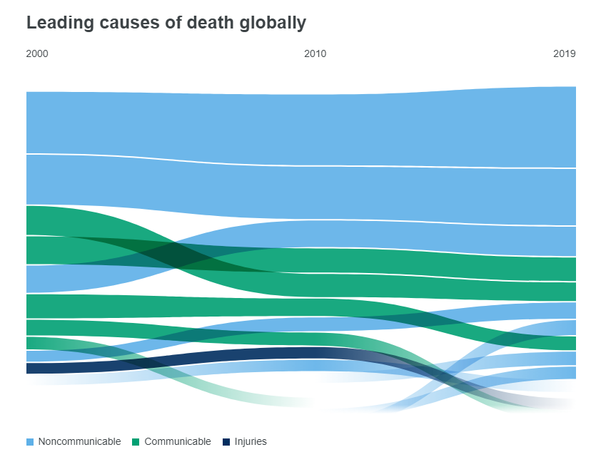

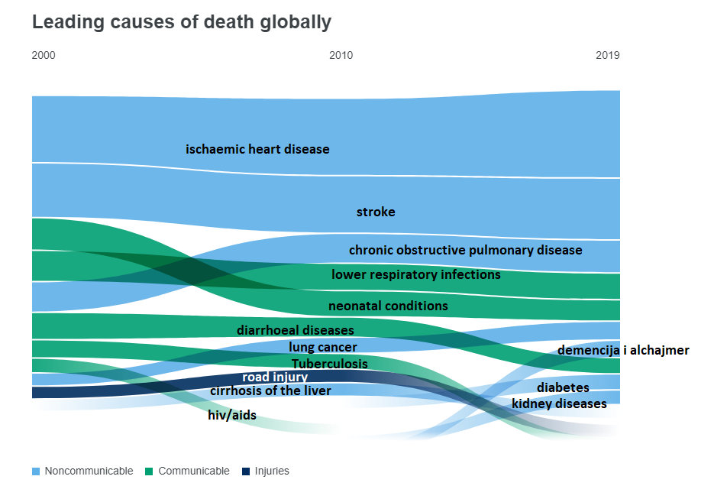

The top global causes of death, in order of total number of lives lost, are associated with three broad topics: **cardiovascular** **(ischaemic heart disease, stroke**), **respiratory** (chronic obstructive pulmonary disease, lower respiratory infections) and **neonatal conditions**– which includes birth asphyxia and birth trauma, neonatal sepsis and infections, and preterm birth complications. **Ischaemic heart disease caused the most deaths and was responsible for 16% of total deaths.** Since 2000, it has seen the largest increase in deaths, rising by more than 2 million to nearly 9 million deaths in 2019.

**Lower respiratory infections accounted for the highest number of deaths in the communicable disease category.**This has not changed since 2000. Lower respiratory infections were the fourth leading cause of death in 2019. However, the number of deaths decreased from 3.0 million in 2000, to 2.6 million in 2019.

**HIV/AIDS** dropped from the 8th leading cause of death in 2000 to the 19th in 2019, reflecting the success of timely diagnosis and effective treatment and control. **Tuberculosis** has also dropped from the 7th place in 2000 to 13th in 2019, with a 30% reduction in global deaths. Yet it remains among the top 10 causes of death in the African and South-East Asia regions and Africa has seen a slight increase in deaths since 2000 followed by decline that only started in recent years.

**Among the top 10 causes of deaths in 2000, deaths from neonatal conditions and diarrhoeal diseases have seen the greatest global decrease in absolute number,**each falling by more than 1 million since 2000.

Progress in preventing and treating communicable diseases (especially those that tend to kill younger people) has seen them decline relative to noncommunicable diseases and injuries. This progress has led to an ageing global population – a trend that will continue as more people live longer. **At the global level, 7 of the top 10 causes of death in 2019 are noncommunicable diseases.** **This is an increase from 4 of the top 10 causes in 2000.**

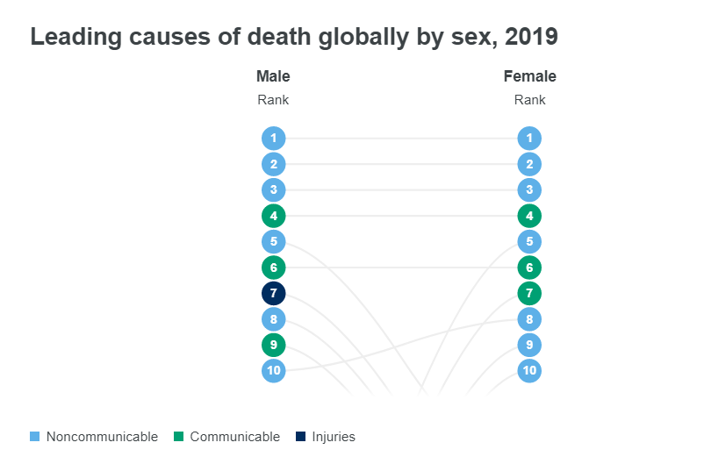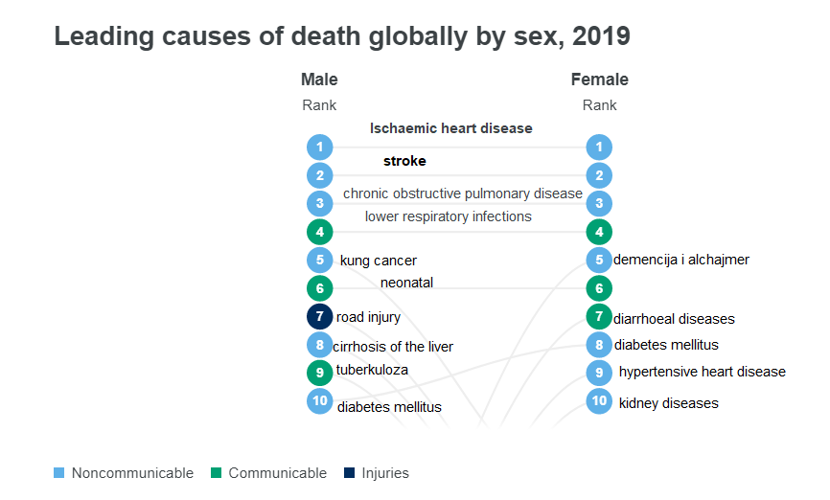

Vidimo da su stroke i heart disease i kod muškaraca i kod žena najveći uzročnici smrti.

**WHO:** **The main types of NCD are cardiovascular diseases (such as heart attacks and stroke),** cancers, chronic respiratory diseases (such as chronic obstructive pulmonary disease and asthma) and diabetes. Noncommunicable diseases (NCDs) kill 41 million people each year, **equivalent to 71% of all deaths globally**. Each year, more than 15 million people die from a NCD between the ages of 30 and 69 years;



Zato se mi fokusiramo na prevenciju i predikciju!

**Cardiovascular diseases account for most NCD deaths, or 17.9 million people annually**, followed by cancers (9.3 million), respiratory diseases (4.1 million), and diabetes (1.5 million).

The rise of NCDs has been driven by primarily four major risk factors: **tobacco use, physical inactivity, the harmful use of alcohol and unhealthy diets.**

The epidemic of NCDs poses devastating health consequences for individuals, families and communities, and threatens to overwhelm health systems. **The socioeconomic costs associated with NCDs make the prevention and control of these diseases a major development imperative for the 21st century.**

People of all age groups, regions and countries are affected by NCDs. These conditions are often associated with older age groups, but evidence shows that more than 15 million of all deaths attributed to NCDs occur between the ages of 30 and 69 years. Of these "premature" deaths, 85% are estimated to occur in low- and middle-income countries.

**COVID-19 significantly impacts health services for noncommunicable diseases link:** <https://www.who.int/news/item/01-06-2020-covid-19-significantly-impacts-health-services-for-noncommunicable-diseases>

Zato je mnogo vazno napraviti uredjaj koji ti moze pomoci iz udobnosti tvog doma, da ne opterećuješ zdravstveni system.

**Risk factors - Modifiable behavioural risk factors** Modifiable behaviours, such as tobacco use, physical inactivity, unhealthy diet and the harmful use of alcohol, all increase the risk of NCDs.   **1. Tobacco** accounts for over 7.2 million deaths every year(including from the effects of exposure to second-hand smoke),and is projected to increase markedly over the coming years. 2. 4.1 million annual deaths have been attributed to excess salt/sodium intake (**nezdrava ishrana**). 3. More than half of the 3.3 million annual deaths attributable to **alcohol** use are from NCDs, including cancer.   4. 1.6 million deaths annually can be attributed to **insufficient physical activity**.

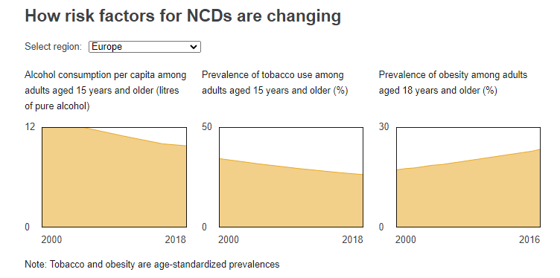

Zato će naš program samo ispisati korisniku ako puši, rečenicu-dve o tome, ako pije isto nesto kratko sta bi mu pomoglo da prestane, a imace u sebi odeljak gde se prati ishrana čoveka, to isto necemo realizovati, osim ako ne znas ti kako bismo. To sam i napisala gore. Možemo nešto preko AI da realizujemo praćenje ishrane i vežbe koje se preporučuju personalizovano za tog korisnika uređaja.

Možda može program da pita pacijenta kada je poslednji put bio kod lekara, da to bude jedan od parametara za database, za AI. Znamo da siromasniji manje idu kod lekara. Siromašne države imaju manje lekara po glavi čoveka. To je *The socioeconomic impact* koji nam traže. Ispod je prikaz doktora po broju stanovnika po kontinentima. Vidimo da siromašniji kontinenti imaju preopterećene zdravstvene sisteme. Uvodjenje uredjaja bi omogućilo da se lekarska pomoć usmeri na one kojima je stvarno potrebna, a da se prevencija i predikcija, kao i saveti radi od kuće. E sad to što nemaju internet... Ne znam.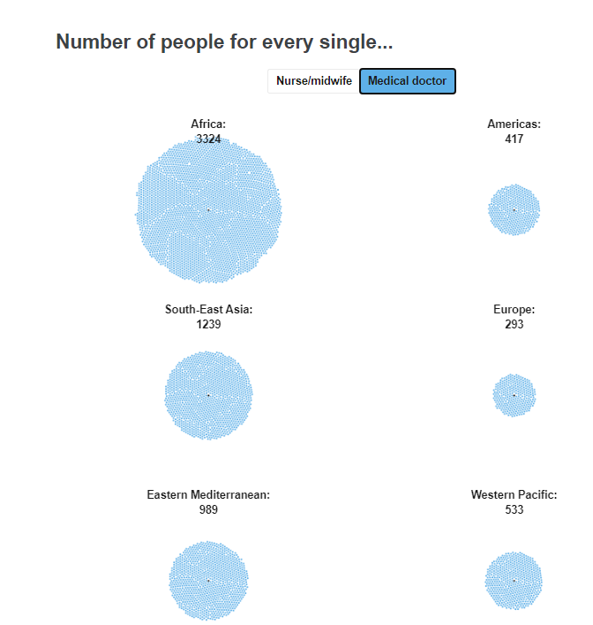 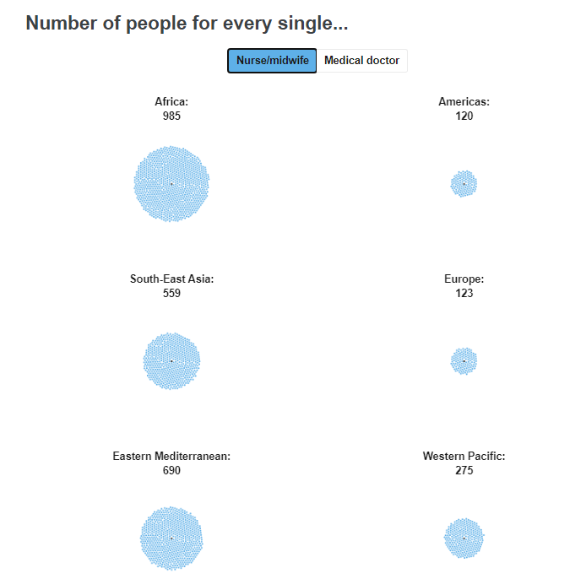

## **Prevention and control of NCDs**

An important way to control NCDs is to focus on reducing the risk factors associated with these diseases. Low-cost solutions exist for governments and other stakeholders to reduce the common modifiable risk factors. Monitoring progress and trends of NCDs and their risk is important for guiding policy and priorities.

To lessen the impact of NCDs on individuals and society, a comprehensive approach is needed requiring all sectors, including health, finance, transport, education, agriculture, planning and others, to collaborate to reduce the risks associated with NCDs, and to promote interventions to prevent and control them.

**Investing in better management of NCDs is critical**. Management of NCDs includes detecting, screening and treating these diseases, and providing access to palliative care for people in need. High impact essential NCD interventions can be delivered through a primary health care approach to strengthen early detection and timely treatment. **Evidence shows such interventions are excellent economic investments because, if provided early to patients, they can reduce the need for more expensive treatment!!!**